Nodig voor het maken van cupcakes:

100 gram cupcakemix mengkom

50 gram margarine steelpan

1 ei garde

6 papieren vormpjes

1. Verwarm de oven voor op 170 gr. Celsius en plaats de papieren vormpjes eventueel in een muffinbakplaat. Als je die niet hebt kun je de papieren vormpjes ook gewoon op een bakplaat zetten.
2. Doe het ei in een mengkom en klop het schuimend
3. Smelt de margarine in een steelpan. Stand 3. Zet hem niet te hoog, anders verbrand de boter!
4. Laat de margarine even afkoelen.
5. Doe daarna ook de vloeibare margarine in de mengkom en roer het geheel door elkaar.
6. Tot slot voeg je het bakmix toe en klop je het geheel gedurende 3 minuten tot een egaal, luchtig beslag.
7. Vul de vormpjes voor iets meer dan de helft.
8. Bak de cupcakes ongeveer 20 minuten in de oven.
9. 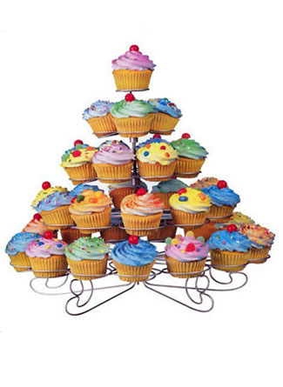Controleer eventueel met bv een satéprikker of deze droog uit de cake komt wanneer je deze in het midden hebt gestoken.
10. Nu kan het versieren beginnen!